

**Inteligentné stropné svetlo D40**

Návod na obsluhu

Pred použitím výrobku si pozorne prečítajte tento návod a odložte si ho pre prípad potreby v budúcnosti.

Opis výrobku

Priemer otvoru pre svetlo je 6 mm.

Obsah balenia: Inteligentné stropné svetlo D40, skrutka x 3, návod na obsluhu, vyhlásenie o záruke

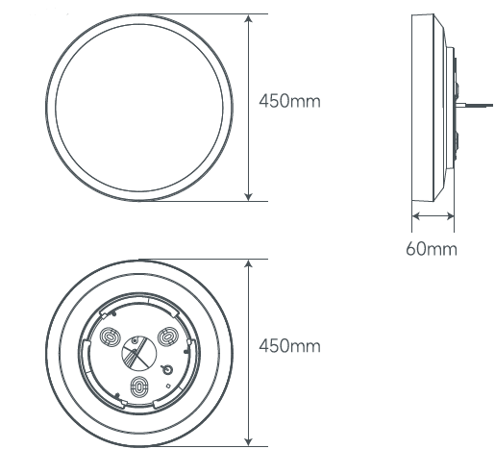

Poznámka: Ilustrácie výrobku a príslušenstva v návode na použitie slúžia len na referenčné účely. V dôsledku neustáleho vylepšovania výrobku sa jeho vzhľad a funkcie môžu líšiť.

Bezpečnostné opatrenia pred inštaláciou

Varovanie: Nebezpečenstvo úrazu elektrickým prúdom!

Bezpečnostné pokyny:

• Inštalácia tohto výrobku je obmedzená len na betónové stropy a je prísne zakázané inštalovať ho na stropy z iných materiálov.

• Pred inštaláciou tohto svetla sa uistite, že je vypnuté napájanie a že hmotnosť tohto svetla nepresahuje nosnosť stropu.

• Aby sa neohrozila odolnosť tohto výrobku voči prachu, odporúča sa pri inštalácii tohto výrobku prioritne zvoliť rozvodnú skrinku s krytím IP50.

• Počas inštalácie sa prstami nedotýkajte povrchu nechráneného tienidla, aby ste predišli vzniku škvŕn spôsobených potom. V prípade, že na povrchu vznikli akékoľvek škvrny, použite suchú handričku bez chĺpkov a miernym tlakom ju utrite.

• Obsah obrázku bílé, řada/pruh, design

Obsah vygenerovaný umělou inteligencí může být nesprávný. označuje, že toto svetlo je určené len na použitie v interiéri, nepoužívajte ho vo vlhkom prostredí (napríklad v kúpeľni) alebo v prostredí, kde chýbajú opatrenia proti dažďu a vode.

• Obsah obrázku Dopravní značka, řada/pruh, cedule, Písmo

Obsah vygenerovaný umělou inteligencí může být nesprávný. označuje „Upozornenie: Nebezpečenstvo úrazu elektrickým prúdom“. Pri inštalácii, výmene alebo demontáži tohto svetla je nevyhnutné zabezpečiť, aby bolo napájanie úplne odpojené. V opačnom prípade môže dôjsť k zásahu elektrickým prúdom, zraneniu osôb alebo dokonca k smrti!

• Aby ste zabránili poškodeniu tohto svetla a vyhli sa možným bezpečnostným rizikám, nevystavujte toto svetlo pri používaní vode a zdrojom tepla a nikdy nezakrývajte tienidlo.

• Toto svetlo možno ovládať pomocou aplikácie v mobilnom telefóne. Pri vypnutí tohto stropného svietidla pomocou aplikácie nedôjde k jej odpojeniu od elektriny. Preto sa stropnej lampy v takomto prípade nedotýkajte, nevymieňajte ju ani nerozoberajte. V opačnom prípade môže dôjsť k zásahu elektrickým prúdom, zraneniu alebo dokonca smrti!

• Svetelný zdroj, ktorý sa nachádza v tomto svietidle, môže vymieňať iba výrobca alebo jeho servisný zástupca, či iná osoba s podobnou kvalifikáciou.

• Bezpečnostné lanko je určené výlučne na doplnkové upevnenie tohto svetla a nesmie sa používať na zavesenie svetla na dlhší čas (viac ako 30 minút).

• Lampu by mal inštalovať kvalifikovaný elektrikár a všetky káble musia vyhovovať elektrickým štandardom IEEE alebo vnútroštátnym štandardom.

• Prídavné zariadenie typu Z: Vonkajší ohybný kábel alebo šnúru tejto lampy nemožno vymeniť. Ak sa šnúra poškodí, lampe končí životnosť.

• Toto svetlo je vhodné pre tradičné mechanické nástenné vypínače a inteligentné vypínače s funkciou stmievania s ním nemusia byť kompatibilné.

• Toto svetlo je krehké, počas inštalácie ho nepúšťajte z ruky, aby vám nespadlo.

Montáž

1. Vyvŕtanie otvorov

• Otvorte balenie a vyberte toto svetlo a príslušenstvo.

• Otočením tohto svetla proti smeru hodinových ručičiek odpojíte spodnú časť. Pomocou príklepovej vŕtačky s vrtákom s priemerom 6 mm vyvŕtajte do betónového stropu otvory s hĺbkou ≥ 30 mm a do týchto otvorov vložte časť troch rozperných skrutiek do steny.

• Vyberte krížové samorezné skrutky s okrúhlou hlavou z balenia príslušenstva, zaskrutkujte a utiahnite tri samorezné skrutky do hmoždiniek v správnych otvoroch určených pre montáž spodnej časti a dokončite inštaláciu spodnej časti.

Proti smeru hodinových ručičiek

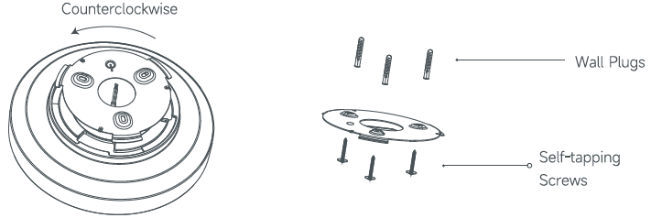

Samorezné skrutky

Rozperky

2. Inštalácia bezpečnostného lanka

Zaveste háčik bezpečnostného lanka na spodnú časť na kovovej časti tohto svetla.

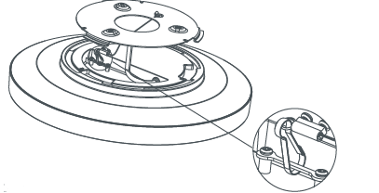

3. Pripojenia káblov

UPOZORNENIE: Pred nasledujúcimi operáciami pripájania drôtov sa uistite, že ste odpojili napájanie.

Odstrihnite všetky prebytočné prívodné káble od stropu a dbajte na to, aby boli káble umiestnené tesne pri strope. Postupujte tak, aby ste bezpečne a správne spojili vyhradené káble tela svetla so stropnými káblami. Čierny kábel je vodič pod napätím, zatiaľ čo biely je neutrálny vodič.

4. Inštalácia svetla

Zarovnajte zárez tohto svetla s pozíciou svorky vyčnievajúcej zo spodnej časti a otáčajte týmto svetlom v smere hodinových ručičiek, ako je znázornené na obrázku, kým nezapadne na miesto, čím dokončíte inštaláciu.

V smere hodinových ručičiek

Obsah obrázku skica, kresba, kruh, Perokresba

Obsah vygenerovaný umělou inteligencí může být nesprávný.

Svorka

Spôsob použitia

**Zapnutie/vypnutie:** Na zapnutie/vypnutie tohto svetla použite nástenný vypínač alebo aplikáciu Xiaomi Home.

**Zmena režimov:** Keď je toto svetlo zapnuté, rýchlo ho vypnite a potom ho do troch sekúnd zapnite pomocou nástenného vypínača. To vám umožní prepínať rôzne režimy. Režimy môžete zmeniť aj pomocou aplikácie Xiaomi Home.

**Resetovanie svetla:**

Rýchlo zapnite a vypnite svetlo nástenným vypínačom sedemkrát v priebehu siedmich sekúnd a svetlo trikrát zabliká, čo znamená, že je obnovené na výrobné nastavenie.

Technické parametre

|  |  |
| --- | --- |
| Model: 9290041705  Názov: Stropné svetlo  Oblasť použitia: Interiér  Farebná teplota: 2700 – 5700 K  Účinník: > 0,9  Menovitý vstup: 100 – 240 V~, 50/60 Hz, 0,52 A  Menovitý vstupný výkon: 30 W  (0,54 W/LED modul × 48)  Prevádzková teplota: -20 °C až 35 °C  Rozmery zariadenia: ⌀450 × 60 mm  Čistá hmotnosť: Približne 1,7 kg | Farba: Biela  Krytie: IP50  Bezdrôtové pripojenie:  Wi-Fi IEEE 802.11 b/g/n; 2,4 GHz; Bluetooth 4.2  Maximálny výstupný výkon Bluetooth:  2402 – 2480 MHz, 20 dBm  Maximálny výstupný výkon Wi-Fi:  2412 – 2472 MHz, 20 dBm |

Pripojenie k aplikácii Xiaomi Home

Nasnímajte QR kód, stiahnite si aplikáciu a nainštalujte ju. Ak je už aplikácia nainštalovaná, presmerujeme vás na stránku konfigurácie pripojenia. Prípadne v obchode s aplikáciami vyhľadajte aplikáciu „Mi Home/Xiaomi Home“, stiahnite si ju a nainštalujte. Spustite aplikáciu Xiaomi Home. Ťuknite na symbol „+“ vpravo hore a pridajte svoje zariadenie podľa príslušných pokynov.

|  |  |
| --- | --- |
|  | Poznámka:  Verzia aplikácie mohla byť medzičasom aktualizovaná. Postupujte podľa pokynov pre aktuálnu verziu aplikácie. |

Prepojenie produktu so službou Google Assistant

1. Otvorte aplikáciu Google Home a prejdite na stránku Zariadenia.

2. Ťuknite na položky Pridať > Spolupráca so službou Google Home.

3. Vyhľadajte Xiaomi Home, ťuknite na položku Xiaomi Home a podľa pokynov sa prihláste do svojho konta Xiaomi a prepojte svoj produkt s kontom Google.

**UPOZORNENIE:** Pozrite si konkrétny návod na obsluhu aktuálnej verzie aplikácie Google Home, pretože môže prechádzať pravidelnými aktualizáciami, ktoré prinášajú nové funkcie a vylepšenia.

Prepojenie výrobku so službou Amazon Alexa

1. Ťuknite na aplikáciu Amazon Alexa. Ťuknite na položku Viac > Zručnosti a hry, vyhľadajte Xiaomi Home, vyberte správnu zručnosť, ťuknite na položku POVOLIŤ POUŽÍVANIE a prihláste sa pomocou svojho konta Xiaomi.

2. Po úspešnom pripojení postupujte podľa pokynov na obrazovke a potom môžete produkt Xiaomi ovládať pomocou Amazon Alexa.

UPOZORNENIE: Pozrite si konkrétny návod na obsluhu aktuálnej verzie aplikácie Amazon Alexa, pretože môže prechádzať pravidelnými aktualizáciami, ktoré prinášajú nové funkcie a vylepšenia.

Informácie o súlade s nariadeniami

Informácie o likvidácii a recyklácii OEEZ

Všetky výrobky označené týmto symbolom patria medzi odpad z elektrických a elektronických zariadení (OEEZ podľa smernice Európskeho parlamentu a Rady 2012/19/EÚ) a nemali by sa likvidovať spolu s netriedeným komunálnym odpadom. Namiesto toho by ste mali v záujme ochrany ľudského zdravia a životného prostredia odovzdať odpad zo svojho zariadenia na zbernom mieste určenom na recykláciu odpadu z elektrických a elektronických zariadení zriadenom vládnymi alebo miestnymi orgánmi. Správna likvidácia a recyklácia pomôžu predchádzať potenciálnym negatívnym dôsledkom na životné prostredie a na ľudské zdravie. Viac informácií o danom mieste, ako aj o podmienkach takýchto zberných miest, získate u predajcu alebo u miestnych úradov.

 Vyhlásenie o zhode EÚ

Spoločnosť Xiaomi Communications Co., Ltd. týmto vyhlasuje, že rádiové zariadenie typu 9290041705 je v súlade s požiadavkami smernice Európskeho parlamentu a Rady 2014/53/EÚ. Úplné znenie vyhlásenia o zhode EÚ je k dispozícii na nasledujúcej internetovej adrese: http://www.mi.com/global/service/support/declaration.html

Výrobca: Xiaomi Communications Co., Ltd.

Adresa: #019, 9th Floor, Building 6, 35 Xi'erqi Middle Road,

Haidian District, Peking, 100085, Čína

Ďalšie informácie získate na stránke www.mi.com

Verzia návodu na obsluhu: V1.0

Dovozca:

Mystical, a. s.

Tomášikova 50/B, 831 04 Bratislava, IČO 36280518